**Начало освоения Новороссии и Крыма**

Урок провела в 8 классе Мусаева Н.М. МКОУ «Ванашимахинская СОШ»

**Конспект урока "Начало освоения Новороссии и Крыма"**

**В 1783 году** Крым был включён в состав Российской империи. В том же году императрица Екатерина II издала указ, согласно которому для обеспечения безопасности границ повелела построить стратегически необходимый военный порт: «Устроить крепость большую Севастополь, где ныне **Ахтиар** и где должны быть Адмиралтейство, верфь для первого ранга кораблей, порт и военное поселение».

Место, выбранное для крепости, находилось неподалёку от легендарного Херсонеса Таврического.

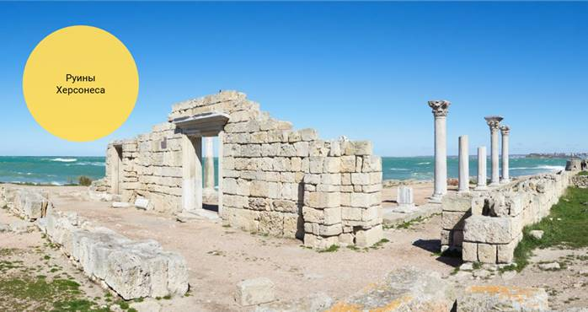

Название города состоит из двух греческих слов: «Севастос» – высокочтимый, священный и «полис» – город. Однако «Севастос» издавна считался равноценным латинскому титулу «Август». Поэтому **Севастополь** означал ещё и «августейший город», «императорский город», «величественный город».

Подробнее об освоении Новороссии и Крыма вы узнаете далее.

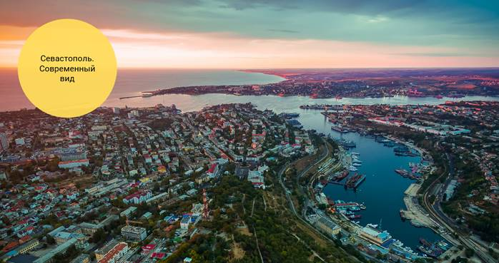

**Вопросы занятия будут следующими**: образование Новороссии; переселенческая политика; образование новых городов; освоение Крыма; путешествие Екатерины II в Крым.

Изначально Новороссией назывался обширный историко-культурный регион в Северном Причерноморье, который был присоединён к Российской империи во второй половине XVIII века.

Тогда эти земли представляли собой неосвоенные степи с редкими кочевьями. Однако благодаря грамотной политике за короткий промежуток времени удалось превратить Новороссию в мощный промышленный регион, который стал основой экономики Российской империи.

Земли, на которых располагалась Новороссия, с древних времён называли на Руси **«Диким полем».** Оно разделяло русские земли с Крымским ханством и Речью Посполитой. Однако чёткой границы между государствами здесь не было.

На протяжении XV–XVII веков на месте будущей Новороссии располагалось Крымское ханство, Молдавское княжество и земли запорожских казаков, подчинённых Речи Посполитой.

Земли Дикого поля входили в Российскую империю постепенно, в результате русско-турецких войн.

Процесс колонизации этих земель был начат уже после вхождения в состав России **Левобережной Украины.**

Первыми постоянными населёнными пунктами этого времени были военные поселения, гарнизоны которых состояли из запорожских казаков и царских служилых людей.

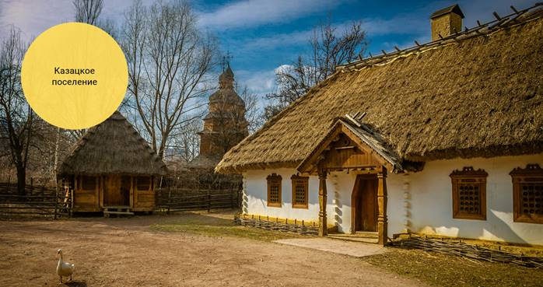

Многие из этих поселений являлись укреплёнными острогами и станицами, которые препятствовали крымским набегам и образовывали новые укреплённые линии.

Только к середине XVIII века возникла необходимость в чёткой границе между Россией и Османской империей.

**В 1752 году** было образовано первое военно-земледельческое поселение сербов и венгров из Австрии, получившее название **Новой Сербии**.

Речь здесь идёт о сербах-военных, поселения которых были устроены по казачьему принципу. Они несли пограничную службу на австрийско-турецкой границе.

Однако на православных сербов в католической Австрии оказывалось постоянное давление. Поэтому часть из них с семьями и слугами переселилась на земли Дикого поля.

Все поселенцы мужского пола были записаны в гусарские полки **новосербского военного корпуса**. Гусары одновременно со службой по охране границ должны были возделывать землю Дикого поля, которая ранее никогда не обрабатывалась.

**В 1764 году** территория, где размещались гусарские полки, вошла в состав образованной Екатериной II Новороссийской губернии. С 1765 г. центром губернии стал Кременчуг.

После присоединения Крыма, Тамани и Кубани к России **в 1783 году** Новороссия стала занимать обширную территорию от Южного Буга до Северного Кавказа.

В связи с этим у российского правительства появилась задача освоения слабозаселённых причерноморских и приазовских степей, Южного Поволжья, Северного Кавказа и их эффективного использования.

Российские крестьяне в конце XVIII века были привязаны к земле. Они не могли свободно перемещаться и переселяться в Новороссию.

Поэтому Екатерина II решила заселять эти земли **иностранцами**. Помимо прочих занятий, они должны были возделывать земли.

**В декабре 1762 года** Екатерина II издала манифест, в котором призывала иностранцев переселяться в Россию.

Создавался специальный государственный орган, который подчинялся **Канцелярии опекунства иностранных**. Он занимался вопросами колонизации новых земель. Специальные органы для вербовки переселенцев из числа ремесленников, крестьян, купцов, медиков были созданы и в Западной Европе.

Первыми колонистами стали датчане, прибывшие в районы южного течения Днепра. Также в Новороссию переезжали из Германии, Австрии, Речи Посполитой. Заселяло новые земли и православное население с Балканского полуострова.

Ещё в 1779 году царское правительство потребовало от крымского хана вывести христианское **греческое и армянское**население с полуострова.

Переселявшимся из Крыма грекам-христианам предоставлялись многочисленные льготы, выдавались земли в районе **Мариуполя**. Вскоре он стал одним из центров греческой диаспоры.

**Диаспора** – это люди одной национальности, живущие вне страны своего происхождения, вне своей исторической родины.

Благодаря грамотной политике властей через 50 лет в Новороссии проживало уже более 100 тысяч иностранцев. Они вели активную деятельность и платили налоги в российскую казну.

Также земли Новороссии массово раздавались российскому дворянству. Каждому дворянину предоставлялась возможность получить огромные участки земли при условии, что он заселит эти участки определённым количеством крестьянских семей.

Землёй в Новороссии также наделялись инвалиды и участники Русско-турецких войн, благодаря которым эти земли были присоединены к России.

Казаками с Волги и Запорожской Сечи (после её ликвидации) были заселены малоосвоенные районы **Кубани и Азовское побережье**. Это вызвало среди казаков массовое недовольство и даже выступления, которые были подавлены.

В результате мер, принятых по освоению слабозаселённых земель Новороссии, к началу XIX века её население стало не только значительным по численности, но и многонациональным.

После получения Россией выхода к южным морям появилась необходимость в опорных пунктах в Северном Причерноморье.

Одним из первых и наиболее важных в то время городов стал основанный в 1778 году **Херсон**. Там были построены верфи и первый черноморский литейный пушечный завод.

В 1776 году Екатериной II был подписан указ об основании города **Екатеринослава**. Он должен был стать «третьей столицей России» после Москвы и Санкт-Петербурга. Однако в это же время строились стратегически важные Херсон и Севастополь, поэтому денег, выделенных на строительство Екатеринослава, хватило только на основные здания в центральной части города.

В 1788 году по приказу Потёмкина был заложен город **Николаев**. Он стал ещё одним центром военного кораблестроения России на Чёрном море. В 1794 г. Екатерина II подписала указ об основании **Одессы**. Вскоре она стала крупнейшим российским портом на Чёрном море.

После присоединения к России Крыма в 1783 году в составе Российской империи оказалось всё Северное Причерноморье. В то время население полуострова состояло всего из 60 тысяч человек и было представлено в основном крымскими татарами. Предпринятыми властью усилиями вскоре здесь стали проживать также русские, болгары, греки, немцы.

Екатерина II не стала вводить в Крыму крепостное право, а местное население было объявлено казёнными крестьянами. Ставшие государственными крымские крестьяне, как и раньше разводили коров, овец и другой домашний скот. Земли и доходы, принадлежавшие крымскому хану, перешли к российской казне. Раздача государственных крымских земель и их заселение русскими государственными крестьянами началась весной 1784 года.

Переселялись в Крым и отставные военные, выходцы из Турции и Речи Посполитой. Приглашались на полуостров и иностранные специалисты в области садоводства, шелководства, лесного хозяйства, виноградарства и виноделия.

Для руководства и развития **«земледелия и домоводства Таврической области»** в Крыму была создана особая контора государственной поддержки предпринимательства. Благодаря этим мерам всего за 15 лет население полуострова увеличилось более чем в полтора раза.

Административный центр из Бахчисарая был перенесён в **Симферополь**.

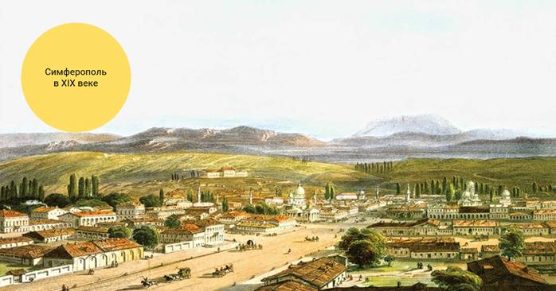

Отмена внутренних торговых пошлин в 1783 году привела к росту торгового оборота в Крыму, в связи с чем выросли доходы Бахчисарая, Феодосии, Евпатории, Симферополя и других крымских городов.

А с 1785 года все порты полуострова стали практически свободной экономической зоной. Они освобождались от уплаты таможенных пошлин сроком на 5 лет, вследствие чего обороты черноморской торговли за короткий промежуток времени выросли в несколько тысяч раз.

Чтобы быть в курсе состояния дел в провинциях, Екатерина II время от времени предпринимала путешествия по стране. II января 1787 года началась её **поездка по Новороссии и Крыму**, которая длилась более полугода.

Маршрут императрицы был проложен из Санкт-Петербурга через Смоленск, Чернигов, Киев, Екатеринослав, Херсон в Севастополь. Обратный путь пролегал через Феодосию, Таганрог, Белгород, Москву, Новгород. Всего более **6 тысяч километров**, из которых более 475 по воде.

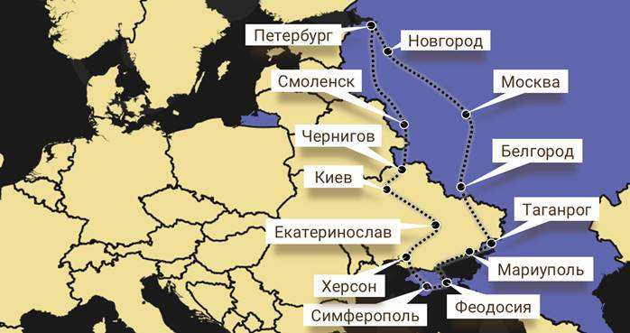

По всему пути следования Екатерины II наводился порядок, белились административные здания, украшались постройки. Категорически запрещалось подавать императрице какие-либо жалобы. **В Киеве** Екатерина встречалась с иностранными послами и представителями народов России.

Под Екатеринославом к царице присоединился австрийский император **Иосиф II**, который сопровождал её в Крым. Совместная поездка императоров преследовала несколько целей: показать австрийцам растущую мощь России и убедить турок в прочности австро-российского союза.

Находясь в Севастополе, Екатерина смотрела **военно-морской парад Черноморского флота,** который произвёл на неё сильное впечатление.

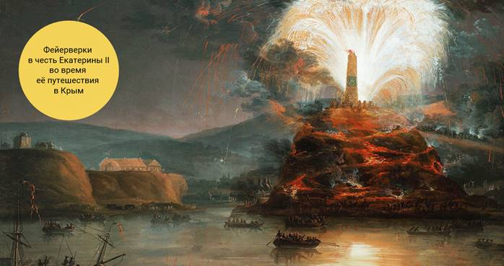

**Подведём итоги**. Освоение Новороссии и Крыма привело к укреплению южных российских границ и способствовало усилению экономического потенциала империи. Был создан мощный Черноморский флот, построены судостроительные верфи и военно-морские базы. Крымский полуостров стал одним из районов высокой культуры земледелия, виноградарства, виноделия, шелководства. Многонациональный состав населения Новороссии способствовал формированию культуры общения между представителями разных народов.